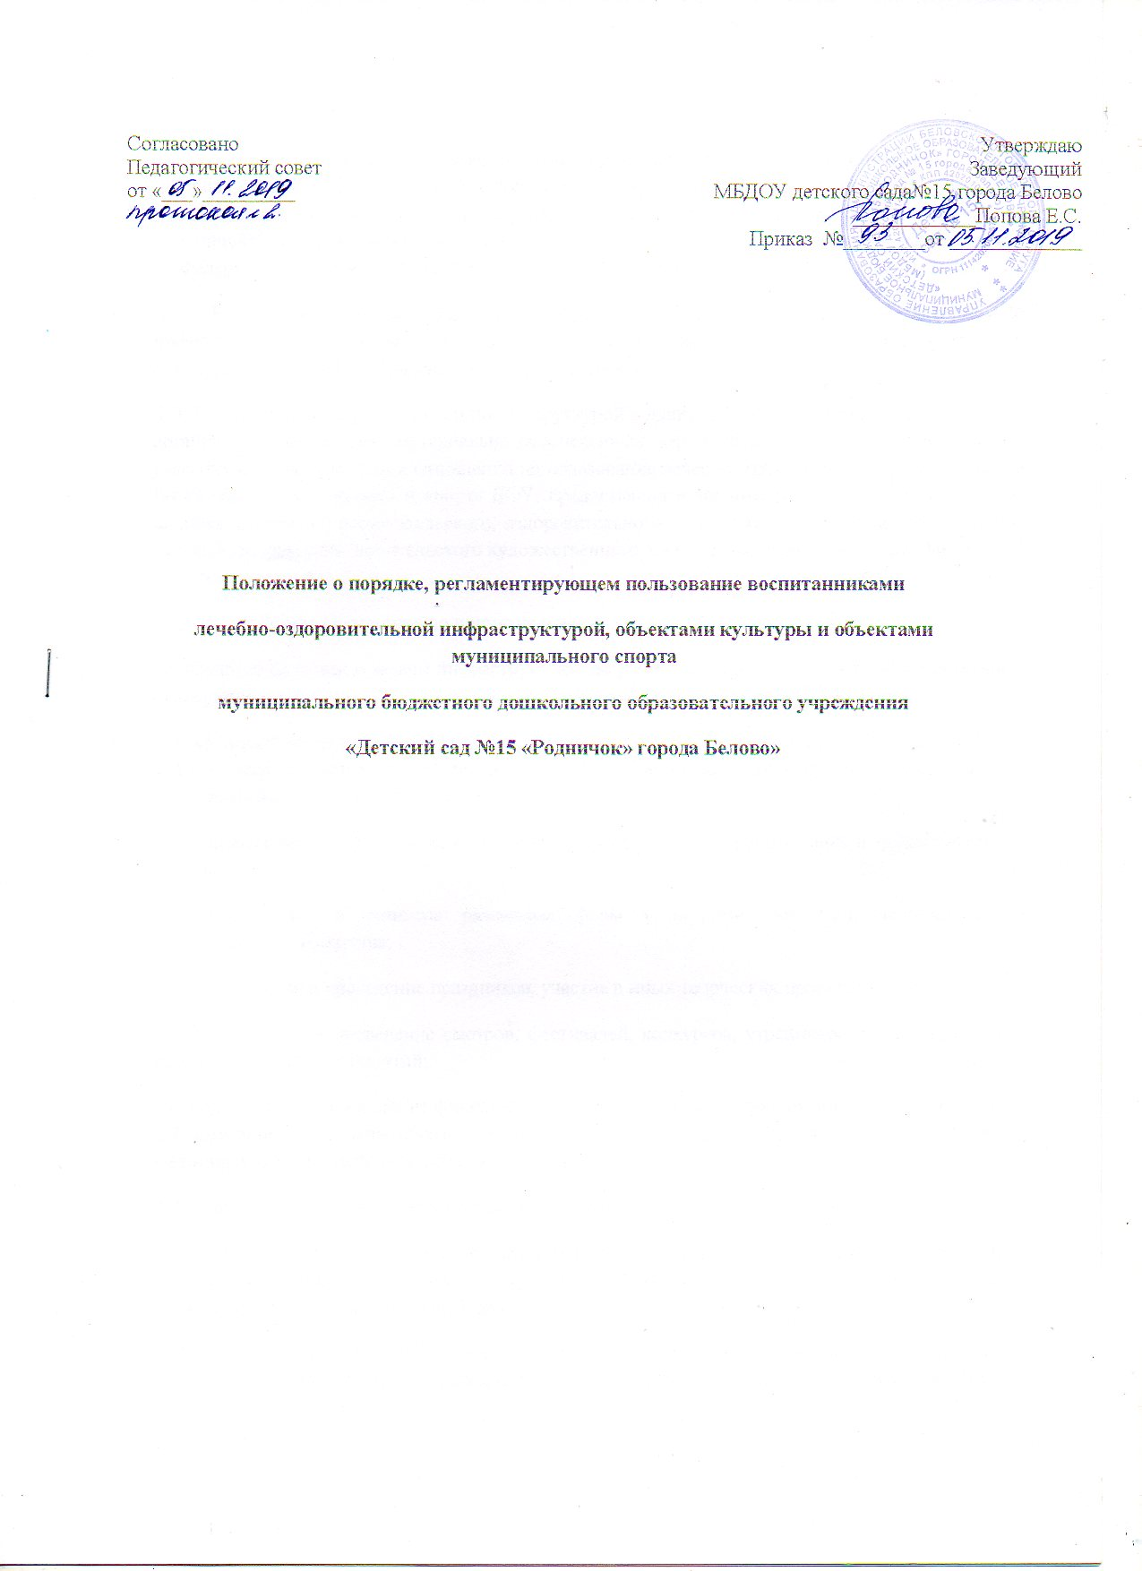о»
1. Общие положения
1.1. Настоящее Положение о порядке, регламентирующем пользование воспитанниками лечебно-оздоровительной инфраструктурой, объектами культуры и объектами спорта (далее - Порядок) муниципального бюджетного дошкольного образовательного учреждения «Детский сад № 15 «Родничок» города Белово» (далее - ДОУ) разработано в соответствии с пунктом 21 части 1 статьи 34 Федерального закона от 29.12.2012 № 273- ФЗ «Об образовании в Российской Федерации».
1.2. Настоящий Порядок определяет перечень объектов лечебно - оздоровительной инфраструктуры, культуры и спорта ДОУ и регламентирует порядок пользования данными объектами участниками образовательных отношений.
1.3. Под лечебно-оздоровительной инфраструктурой в данном Порядке понимается совокупность организационных и иных материально обеспеченных мер, направленных на реализацию прав участников образовательных отношений на пользование лечебно-оздоровительными объектами, а также объектами культуры и спорта ДОУ, предоставление воспитанникам разнообразных услуг социокультурного, просветительского, оздоровительного и развлекательного характера, создание условий для развития любительского художественного творчества, развития массовой физической культуры и спорта.
1.4 Срок действия Положения до принятия нового.
2. Основные функции и задачи инфраструктуры по реализации прав участников образовательных отношений:
2.1. Осуществление досугового и физкультурно-оздоровительного направлений образовательной деятельности с учетом педагогических задач по реализации культурной и физкультурно-оздоровительной политики в ДОУ;
2.2. Проведение культурно-воспитательной, физкультурно-оздоровительной и просветительной работы;
2.3. Сохранение и развитие различных форм культурной, досуговой деятельности и любительского творчества;
2.4. Организация и проведение праздников, участие в иных творческих проектах в ДОУ;
2.5. Организация и проведение смотров, фестивалей, конкурсов, утренников и иных культурно-развлекательных мероприятий;
2.6. Организация и проведение физкультурно-оздоровительных мероприятий на территории ДОУ; 2.7. Оказание участникам образовательных отношений первой медицинской помощи и других медицинских услуг, исходя из возможностей ДОУ.
4. Порядок пользования воспитанниками объектами культуры ДОУ
4.1. К объектам культуры в ДОУ, используемые для организации образовательной деятельности, проведения различных праздников, конкурсов и иных мероприятий (в том числе репетиционного характера) относится музыкальный зал.
4.2. В музыкальном зале ДОУ проводятся занятия в рамках образовательной деятельности, в соответствии с утвержденным расписанием, а также различные мероприятия в соответствии с приказом заведующего.
3. Порядок пользования воспитанниками объектами лечебно - оздоровительной инфраструктуры ДОУ
3.1. К объектам лечебно-оздоровительной инфраструктуры ДОУ используемые для организации исполнения функции ДОУ по созданию необходимых условий для охраны и укрепления здоровья воспитанников, относится медицинский кабинет.
3.2. Медицинскую деятельность в кабинете, указанных в п.2.1. настоящего Порядка осуществляет медицинский работник, принятый в штат ДОУ и медицинские работники детской поликлиники, закрепленной органами здравоохранения за ДОУ.
3.3. ДОУ предоставляет помещения с соответствующими условиями для работы медицинских работников.
3.4. Режим и порядок работы объектов, указанных в пункте 2.1. настоящего Порядка, утверждается руководителями ДОУ и детской поликлиники.
Музыка.
4.1 График работы музыкального зала определяется расписанием непосредственно образовательной деятельности воспитанников по образовательной области «Художественно-эстетическое развитие».
4.2. Участники образовательных отношений ДОУ посещают музыкально зал вместе с воспитателем и (или) музыкальным руководителем.
4.3 В отдельных случаях (при подготовке мероприятий) возможно посещение музыкально зала участниками образовательных отношений вместе с родителями (законными представителями). В каждом конкретном случае разрешение на подобное посещение дает заведующий ДОУ.
4.4 При проведении в музыкальном зале праздников с участием участников образовательных отношений нескольких групп ответственность за проведение мероприятия возлагается на ответственного за организацию мероприятия.
5. Порядок пользования воспитанниками объектами спорта ДОУ
5.1. К объектам спорта, используемые для организации образовательной деятельности, проведения спортивно-оздоровительной деятельности, в том числе различных праздников, соревнований и иных мероприятий относятся физкультурный зал, спортивная площадка.
5.2. В физкультурном зале ДОУ проводятся занятия в рамках образовательной деятельности, в соответствии с утвержденным расписанием, а также различные мероприятия (соревнования, праздники и т.д.) в соответствии с приказом заведующего.
5.3. График работы физкультурного зала определяется расписанием непосредственно образовательной деятельности воспитанников по образовательной области «Физическое развитие». Физическая культура.
5.4. На спортивной площадке ДОУ проводятся занятия в рамках образовательной деятельности, в соответствии с утвержденным расписанием (один раз в неделю для детей 3-8 лет, не имеющих медицинских противопоказаний), а также различные мероприятия (соревнования, праздники и т.д.) в соответствии с приказом заведующего. На спортивной площадке ДОУ также организуются прогулки участников образовательных отношений. При проведении в физкультурном зале и на спортивной площадке соревнований и праздников с участием участников образовательных отношений нескольких групп. ответственность за проведение возлагается на ответственного за организацию мероприятия.
6. Обязанности ДОУ для обеспечения реализации права воспитанников на пользование объектов лечебно-оздоровительной инфраструктуры, объектов культуры и спорта
6.1. Администрация ДОУ обязана:
1) - обеспечить соблюдение санитарно-гигиенического режима, правил техники безопасности;
2) - обеспечить наличие необходимого инвентаря и оборудования в ДОУ;
3) - регулярно проводить испытания спортивного оборудования с составлением соответствующих актов;
4) - обеспечить комфортные условия для занятий в физкультурном зале, музыкальном зале, на основе требований СаПиН.

